BANDTEC – DIGITAL SCHOOL

CURSO DE TECNOLOGIA EM ANÁLISE E DESENVOLVIMENTO DE SISTEMAS

Guilherme Almeida Ferreira Bispo

Júlia farias budavicius rodrigues

Leonardo arruda gonçalves

mateus vinicius lourenço ferreira

rafael da silva coelho

thais campos de oliveira

Agrocane - projeto sprint 3

SÃO PAULO

2021

Sumário

1 VISÃO DO PROJETO 4

1.1 **APRESENTAÇÃO DO GRUPO** 5

1.2 **CONTEXTO** 6

1.3 **Problema / justificativa do projeto** 6

1.4 **objetivo da solução** 6

1.5 **diagrama da solução** 7

2 PLANEJAMENTO DO PROJETO 8

2.1 **Definição da Equipe do projeto** 8

2.2 **PROCESSO E FERRAMENTA DE GESTÃO DE PROJETOS** 8

2.3 **Gestão dos Riscos do Projeto** 9

2.4 **PRODUCT BACKLOG e requisitos** 9

2.5 **Sprints / sprint backlog** 10

3 desenvolvimento do projeto 12

3.1 **Solução Técnica – Aquisição de dados Arduino/SIMULADOR** 12

3.2 **Solução Técnica - Aplicação** 13

3.3 **Banco de Dados** 15

3.4 **Protótipo das telas, lógica e usabilidade** 16

3.5 **MÉTRICAS** 20

4 implantação do projeto 22

4.1 **Manual de Instalação da solução** 22

4.2 **Processo de Atendimento e Suporte / FERRAMENTA** 24

5 CONCLUSÕES 27

5.1 **resultados** 27

5.2 **Processo de aprendizado com o projeto** 27

5.3 **Considerações finais sobre A evolução da solução** 27

ReferÊncias 28

VISÃO DO PROJETO

# VISÃO DO PROJETO

## **APRESENTAÇÃO DO GRUPO**

Nome do grupo: AgroCane

Integrantes:

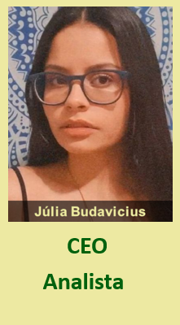 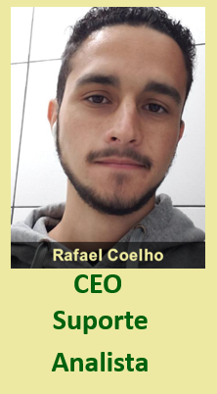 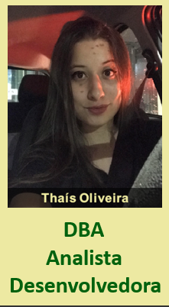 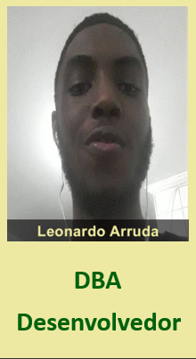 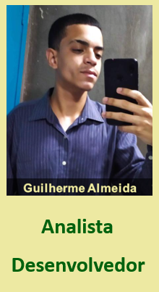 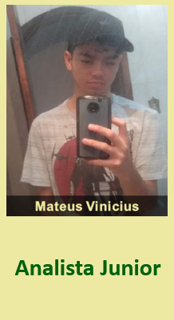

(figura dos integrantes da AgroCane)

Logomarca:



(figura da Logomarca da AgroCane)

**Posicionamento no mercado / acadêmico:**

A empresa busca revolucionar tecnologicamente a maneira com que os agricultores cuidam das suas plantações.

## **CONTEXTO**

**Mercado e números:**

O maior produtor de cana-de-açúcar é o Brasil, com 720 milhões de toneladas e 40% do cultivo em todo o mundo.

Ao combinar a produção do Brasil com China e Índia, percebe-se que esses três países correspondem a dois terços da produção mundial de cana-de-açúcar, a partir de aproximadamente 15 milhões de hectares cultivados.

Os maiores consumidores de açúcar são: Índia, União Europeia, China, Brasil e EUA, com um consumo em torno de 70 milhões de toneladas de açúcar por ano, representando quase 50% do consumo mundial. O consumo per capita global, atualmente é em torno de 24 kg por pessoa e expande continuamente ao ano. Os maiores exportadores de açúcar é o Brasil, seguido pela Austrália e Tailândia. As principais regiões de importação são Rússia, União Europeia e EUA.

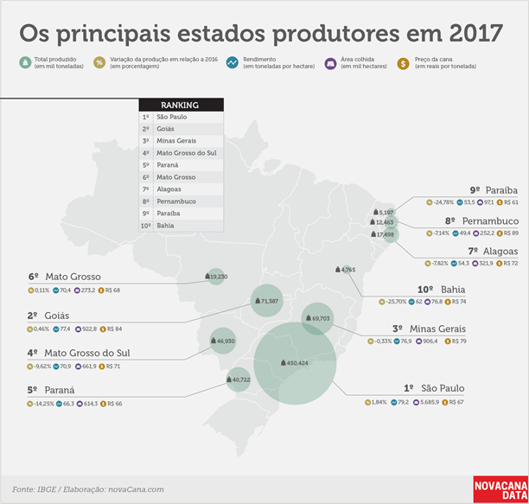

(figura dos principais estados brasileiros produtores de cana-de-açúcar em 2017)

**Preocupações com sustentabilidade:**

A bioenergia derivada da cana-de-açúcar é uma opção sustentável para enfrentar as mudanças climáticas e, ao mesmo tempo, fornece outros serviços ecossistêmicos essenciais e promove o desenvolvimento socioeconômico.

**Desperdício:**

De acordo com um artigo publicado pela Rede Globo no Brasil a agropecuária é responsável por 72% do desperdício da água que chega ao consumidor final.

Visto pelos fatos das pesquisas e avanços da tecnologia, um dos principais benefícios ao utilizar o projeto da Agro Cane será a economia de água, e isso consequentemente trata um lucro monetário por conta deque a partir dos dados captados pelos nossos sensores, as plantações receberam apenas o necessário de água.

## **Problema / justificativa do projeto**

A má administração de uma plantação, pode causar um alto nível de desperdício de água em função da irrigação descontrolada e perda da produção devido a pragas que assolam e destroem a colheita. Consequentemente o gasto monetário do agricultor é elevado.

## **objetivo da solução**

**Descrição da solução:**

A Agro Cane busca desenvolver um sistema que coleta os dados de temperatura e umidade do ar na plantação, fornecendo indicadores que auxiliam a gestão na prevenção e tomada de decisão eliminando desperdícios visando garantir a continuidade eficaz do negócio.

**Diagrama da solução:**

Um diagrama de solução serve para explicar e garantir a solução efetiva de problemas por meio de uma ferramenta visual, auxiliando na organização das ideias e todas as etapas que acompanham o processo de solução.

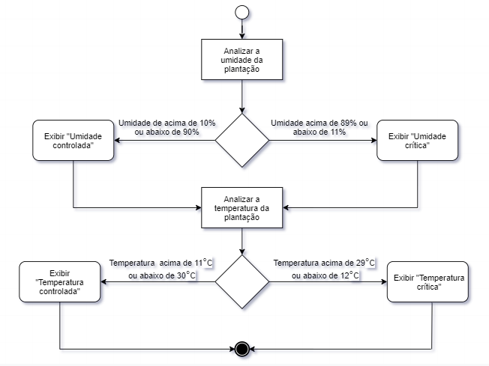Esse diagrama de solução mostra didaticamente como nosso sensor vai fazer a leitura da umidade e da temperatura das plantações. Assim enviando os dados e gerando indicadores aos clientes.

(figura do diagrama de solução)

# PLANEJAMENTO DO PROJETO

## **Definição da Equipe do projeto**

Guilherme Almeida: Analista;

Júlia Budavicius: CEO, Product Owner;

Leonardo Arruda: Desenvolvedor e DBA;

Mateus Vinicius: Analista Júnior;

Rafael Coelho: CEO, Analista e Desenvolvedor;

Thais Oliveira: Analista, Desenvolvedor, DBA.

## **PROCESSO E FERRAMENTA DE GESTÃO DE PROJETOS**

Um software de gerenciamento de projetos auxilia de modo decisivo na comunicação entre todos os departamentos da empresa, não importando se as unidades operacionais, filiais ou projetos estão geograficamente distantes. Dessa forma, a distribuição de demandas entre a equipe pode ser feita com muito mais facilidade.

A Ferramenta de Gestão escolhida é o Microsoft Planner, por conta de sua clareza e versatilidade na organização das tarefas de todos os setores responsáveis, além de ser intuitiva e gratuita.

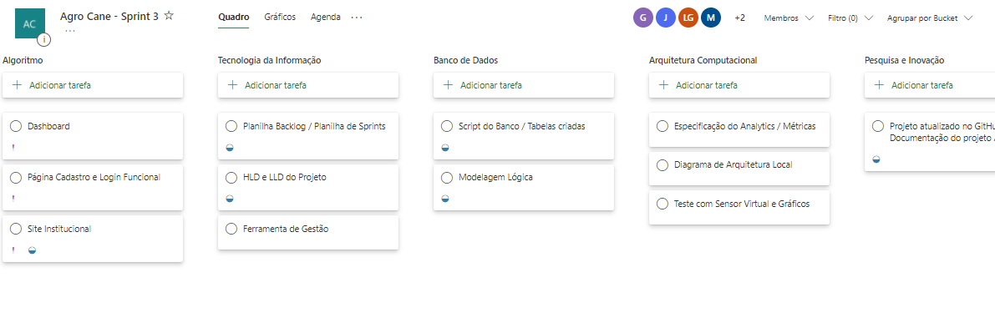

(figura da ferramenta de gestão)

## **Gestão dos Riscos do Projeto**

A função do Plano de Gerenciamento de Riscos é definir como serão conduzidas as atividades de Gestão de Risco, ou seja, informar quais serão as medidas adotadas pela empresa para lidar com as possíveis ameaças durante o desenvolvimento do projeto.

A fim de elaborar o plano de Gerenciamento de Riscos, nós utilizamos uma técnica chamada “Brainstorming”, que consiste em reunir todos os integrantes do grupo através de uma dinâmica cujo objetivo é expor as ideias de maneira criativa. Com isso obtemos um total de 15 possíveis riscos. A partir disso, foram elaboradas ações para evitar e mitigar os riscos evidenciados.

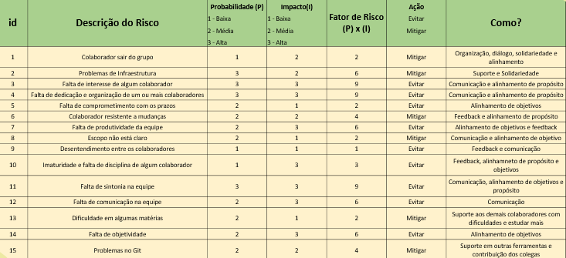

(figura da planilha de gestão de riscos)

**PRODUCT BACKLOG e requisitos**

O Product Backlog é responsável por priorizar, documentar de forma clara todos os requisitos do projeto. Utilizamos ele como **um repositório de requisitos a serem desenvolvidos e entregues.**

As descrições são as atividades a serem executadas, a classificação expõe a prioridade de cada tarefa. A ordem de execução serve para determinar quando será realizada determinada atividade.

Os requisitos foram classificados da seguinte maneira:

**Laranja:** Essencial;

**Verde:** Importante;

**Azul:** Desejável.

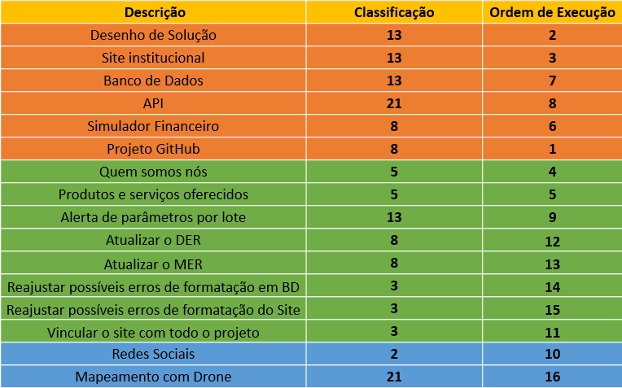(figura da planilha de backlog)

## **Sprints / sprint backlog**

## Sprint backlog mostra a evolução de tudo que foi feito no decorrer de cada sprint que o grupo participou**.**

(figura da planilha de sprints)

desenvolvimento do projeto

# desenvolvimento do projeto

## **Solução Técnica – Aquisição de dados Arduino/SIMULADOR**

Para a solução técnica do nosso projeto, definimos que seria utilizado o sensor DHT11 para a ser instalado na plantação e através dele obter os dados de temperatura e umidade. Como principal sensor, utilizamos o DHT11. Para ser utilizado como um sensor de backup utilizamos o LM35.

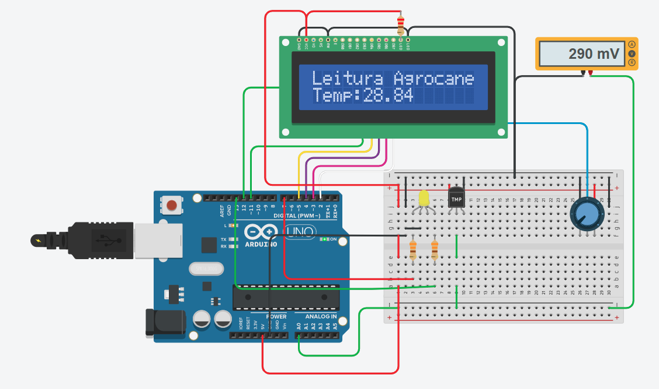

(figura ilustrativa da conexão do arduino)

A nossa aplicação foi desenvolvida em JavaScript, NODE.JS, HTML e CSS. Para o armazenamento desses dados recebidos, foi utilizado um banco de dados remoto, Azure (SQL SERVER).

Abaixo seguem os detalhamentos de cada componente utilizado:

• **DHT11:** É o sensor utilizado para coletar dados referentes a temperatura e umidade, que faz leituras de temperaturas entre 0ºC e 50ºC e de umidade entre 20% e 90%, onde a unidade de medida da temperatura é referente a Graus Celsius e umidade é referente a umidade relativa do ar.

• **LM35:** O Sensor de LM35, é o sensor utilizado como backup, que possui uma saída de tensão linear relativa a uma tensão de 4-20Vdc e GND, tendo em sua saída um sinal de 10mV para cada Grau Celsius de temperatura.

• **HTML:** É o código que você usa para estruturar uma página web e seu conteúdo. Por exemplo, o conteúdo pode ser estruturado em parágrafos, em uma lista com marcadores ou usando imagens e tabelas.

• **JavaScript:** É uma linguagem de programação interpretada estruturada, de script em alto nível com tipagem dinâmica fraca e multiparadigma (protótipos, orientado a objeto, imperativo e, funcional).

• **CSS:** É utilizada para definir a apresentação (aparência) em páginas da internet que adotam para o seu desenvolvimento linguagens de marcação (como HTML).

• **Azure:** É uma plataforma destinada à execução de aplicativos e serviços, baseada nos conceitos da computação em nuvem.

## **Solução Técnica - Aplicação**

Na aplicação do projeto, implementamos o sensor DHT11 e LM35 para serem utilizados como os sensores de Temperatura e Umidade obtendo os dados diretos da plantação, logo em seguida, desenvolvemos uma maneira de manipular esses sensores para que os dados obtidos fossem enviados a uma página que mostrasse as informações coletadas em tempo real para o cliente direto da plantação.

Desenvolvemos também um banco de dados e o colocamos na nuvem, assim como foi desenvolvido uma tela de cadastro para que, toda vez que o cliente se cadastrar ele seja direcionado a sua tela de usuário para visualizar as informações da plantação.

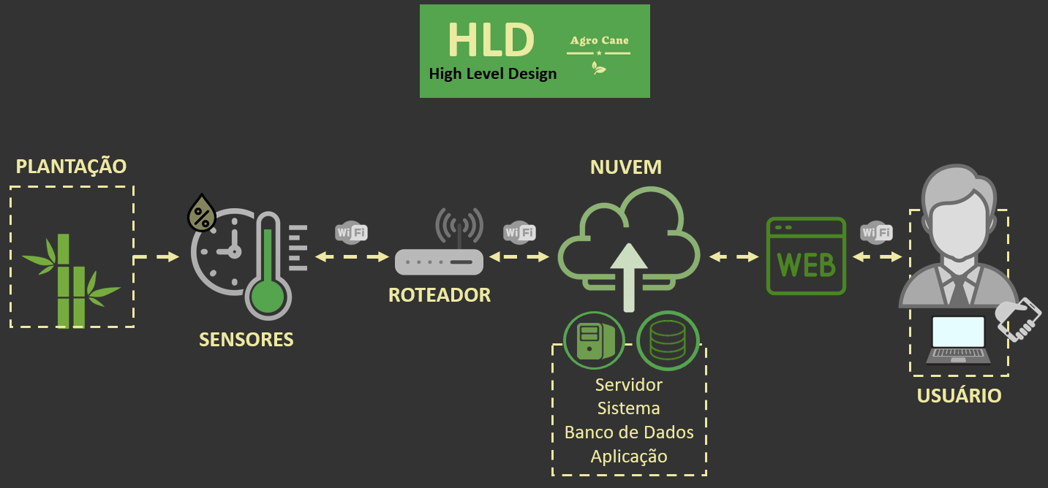

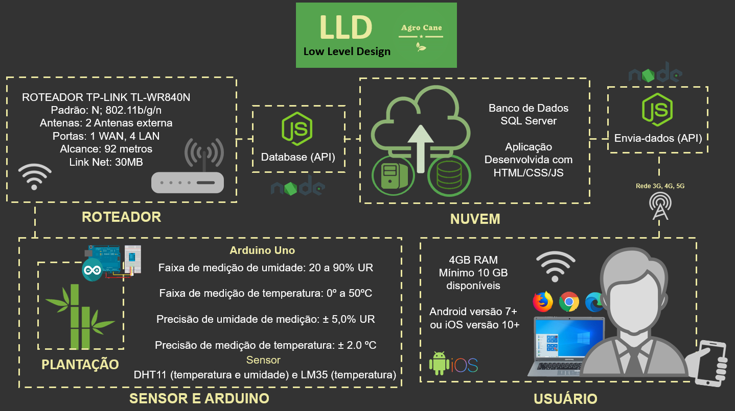

## **Banco de Dados**

O nosso modelo físico e lógico se baseou em nossa regra de negócio, em que consiste na seguinte forma: O cliente pode ter vários sensores e plantações, mas as plantações e os sensores podem ter somente um cliente. Os dados dos sensores (dadoSensor) são coletados das plantações e enviados ao banco de dados na nuvem (Azure), onde através do site, o cliente tem acesso em tempo real a informações coletadas da sua plantação.

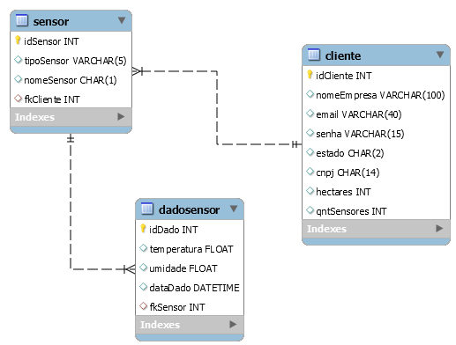

## **Protótipo das telas, lógica e usabilidade**

A lógica de navegação do nosso site se baseia na seguinte sequência, logo que o cliente entra no site, a primeira página é a *home*, onde irá mostrar breves informações. 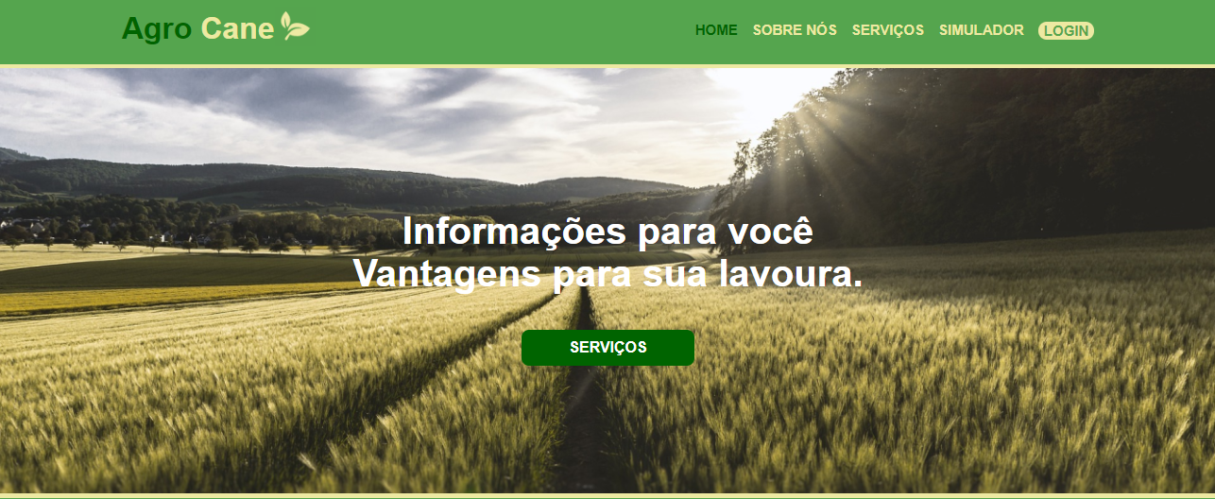

Ainda na mesma página, há um breve texto explicando o porquê os agricultores devem escolher a Agro Cane, seguido por três *cards* expondo pontos importantes do projeto.

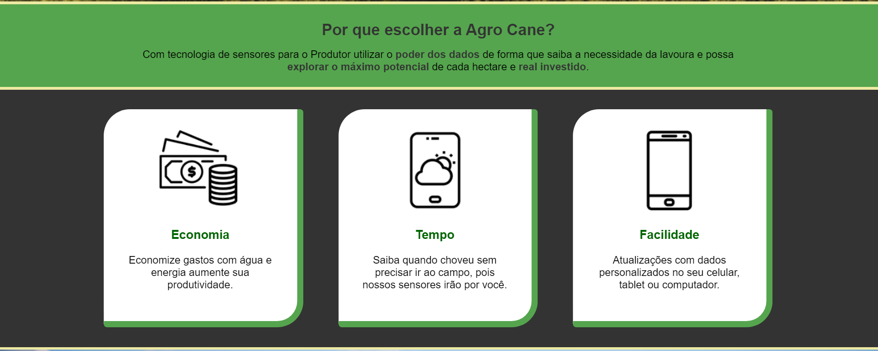

Abaixo há a tela que explica melhor o que nós somos, também um pouco da história da Agro Cane.

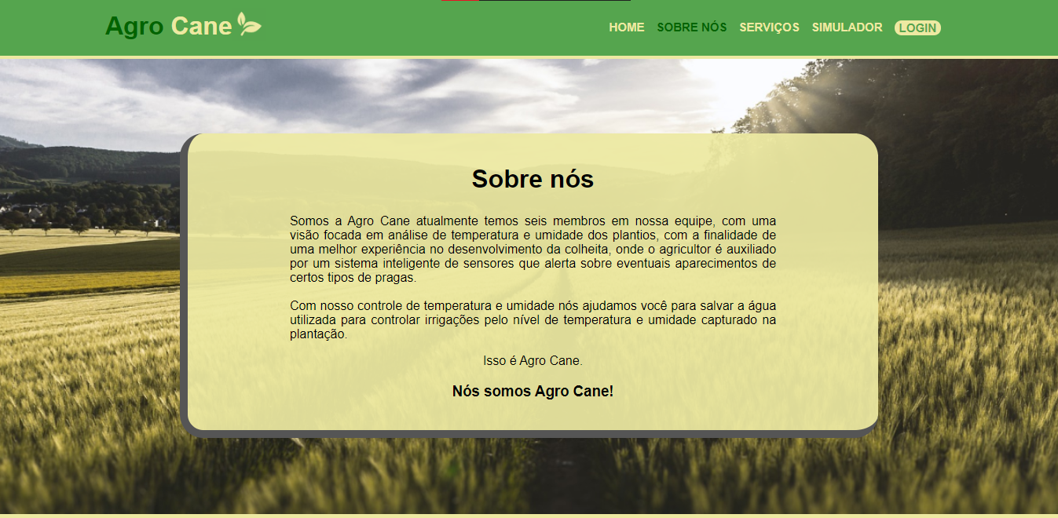

A tela de serviços detalha de maneira técnica os nossos serviços que são prestados pela Agro Cane.

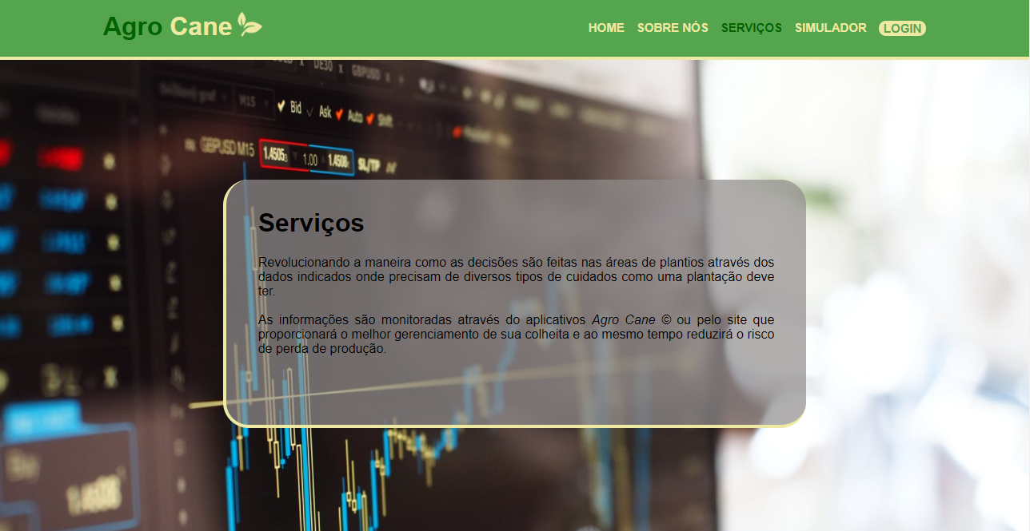

Dentro do site há um simulador financeiro que qualquer usuário pode simular o quanto ele irá economizar se utilizar o serviço prestado pela Agro Cane.

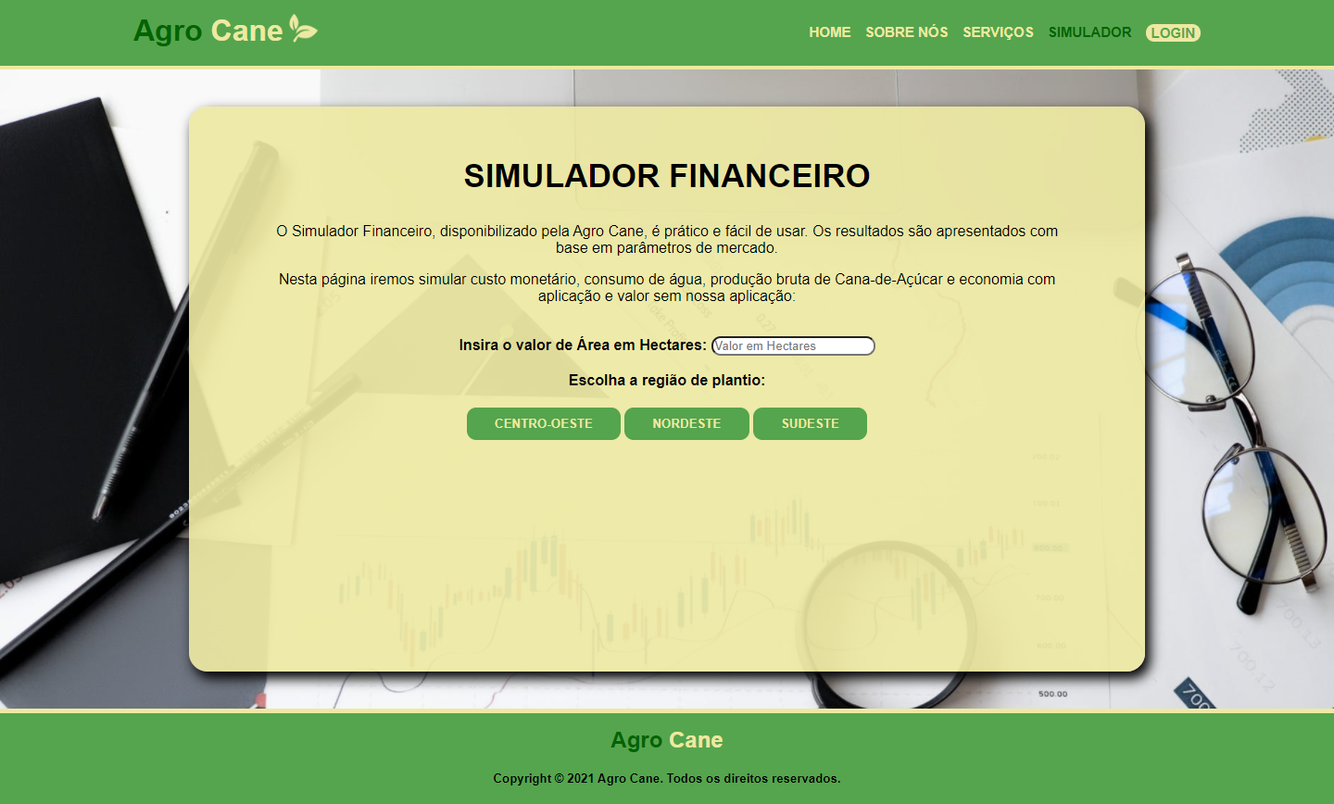

A tela de cadastro serve para realizar a inserção das informações do usuário dentro do nosso banco de dados.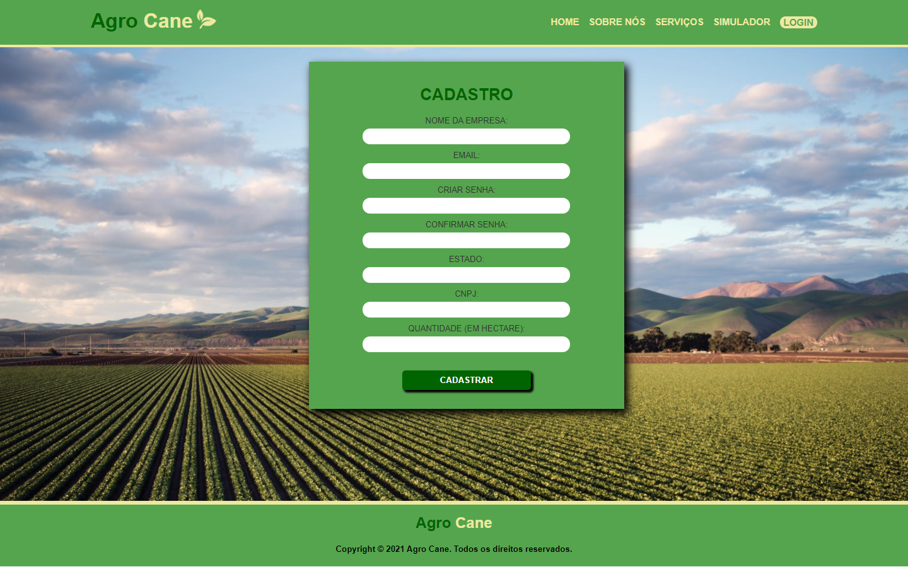

A tela de login antecede a página da dashboard e realiza a consulta das informações declaradas pelo usuário.

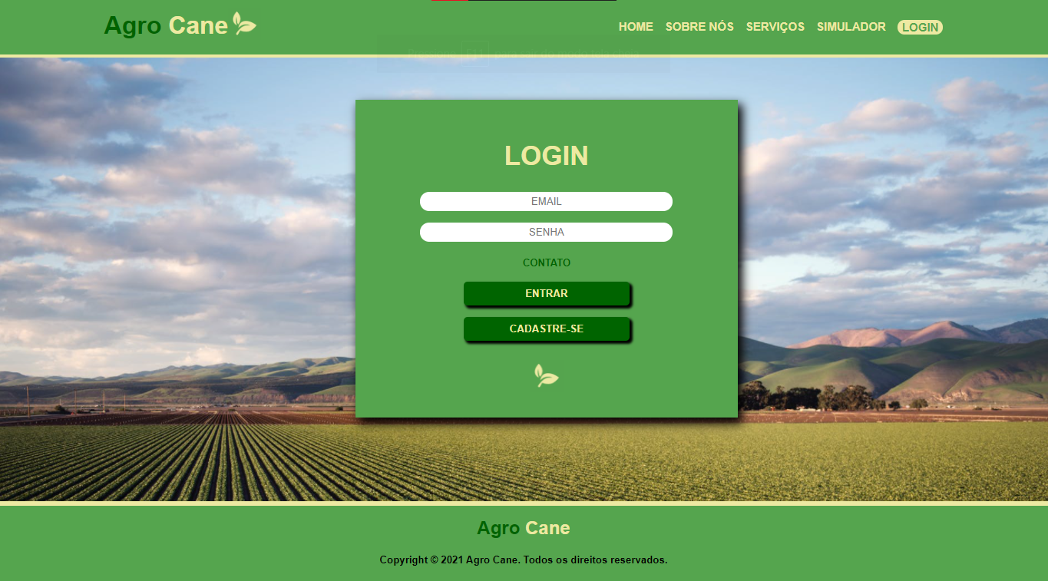

A página dashboard é a mais importante dentro do nosso site, pois nela há informações dos dados de todos os sensores que o usuário possui em sua plantação, a tela consiste em uma *navbar* lateral e um painel com informações imprescindíveis ao agricultor.

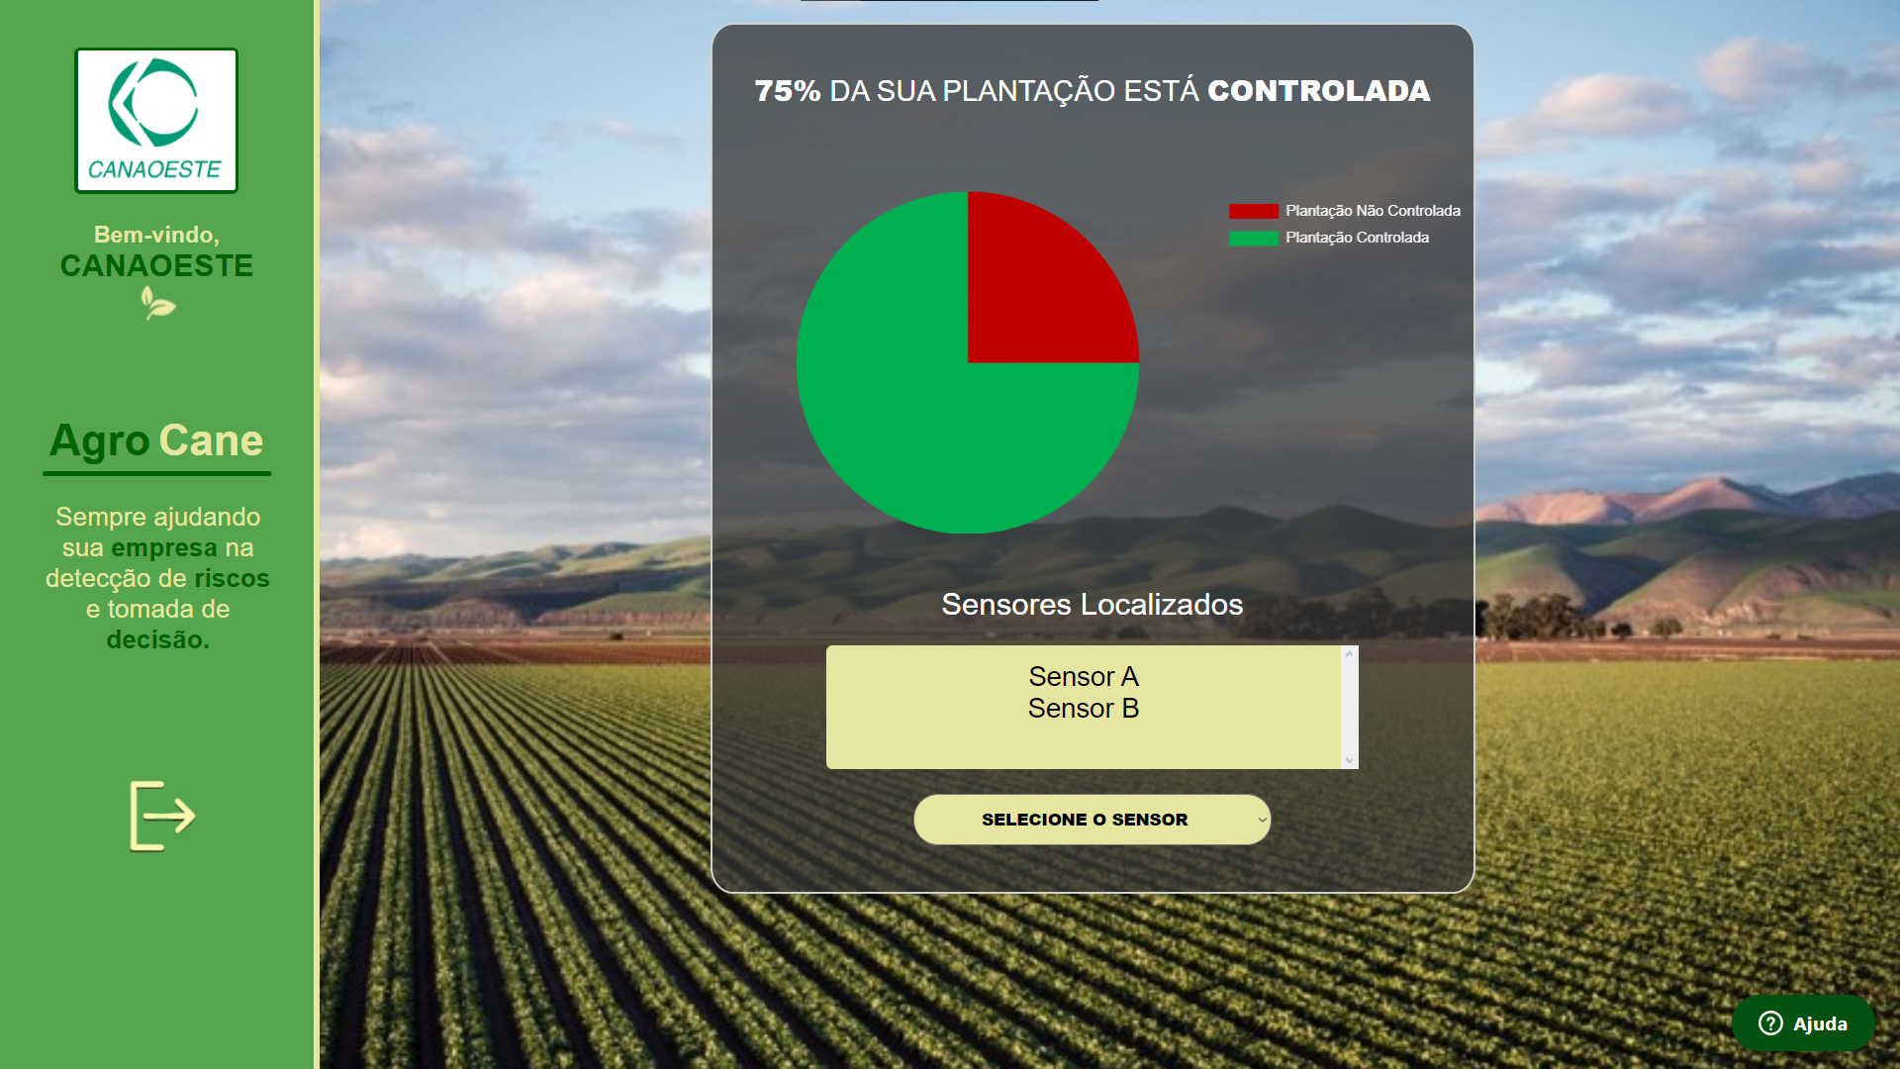

## **MÉTRICAS**

Para as métricas de temperatura foram definidas as seguintes propriedades:

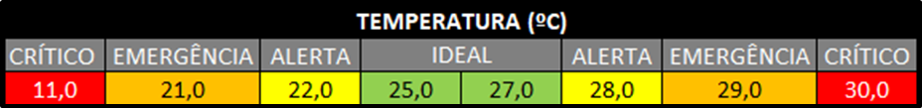

Assim foi estabelecido ao nosso projeto, faixas de temperatura:

**Ideal:** Entre acima de 25ºC e abaixo de 27ºC na cor verde;

**Alerta:** Entre acima de 21ºC e abaixo de 25ºC ou acima de 27ºC e abaixo de

29ºC na cor amarela;

**Emergência:** Entre acima de 11ºC e abaixo de 22ºC ou acima de 28ºC e abaixo de 29ºC na cor laranja;

**Crítica:** Abaixo de 11ºC ou acima de 30ºC na cor vermelha.

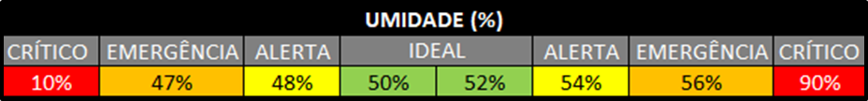

E para a umidade também foram definidos faixas ideais, de alertas, de emergência e críticas com as mesmas cores determinadas à temperatura.

Também estabelecendo faixas de umidade:

**Ideal:** Entre acima de 50% e abaixo de 52% na cor verde;

**Alerta:** Entre acima de 10% e abaixo de 48% ou acima de 54% e abaixo de

56% na cor amarela;

**Emergência:** Entre acima de 47% e abaixo de 48% ou acima de 54% e abaixo de 90% na cor laranja;

**Crítica:** Abaixo de 10% ou acima de 90% na cor vermelha.

implantação do projeto

# implantação do projeto

## **Manual de Instalação da solução**

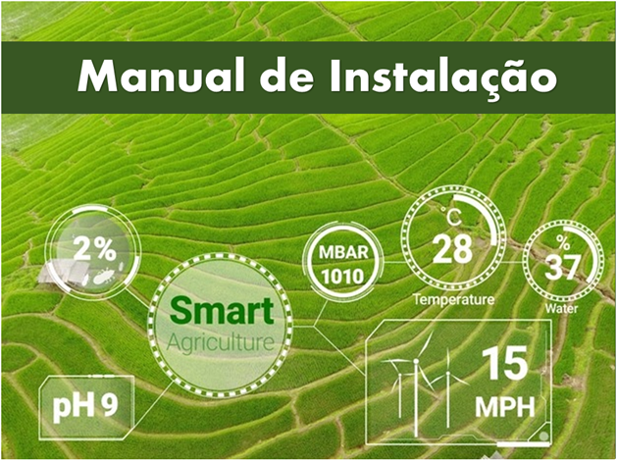

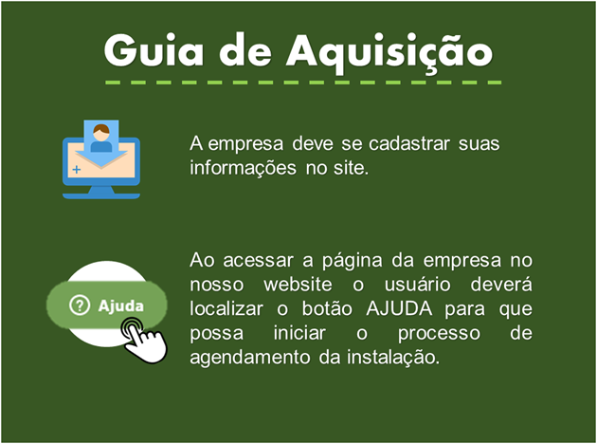

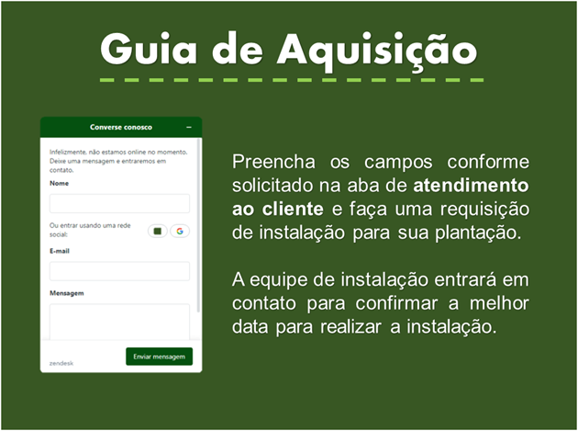

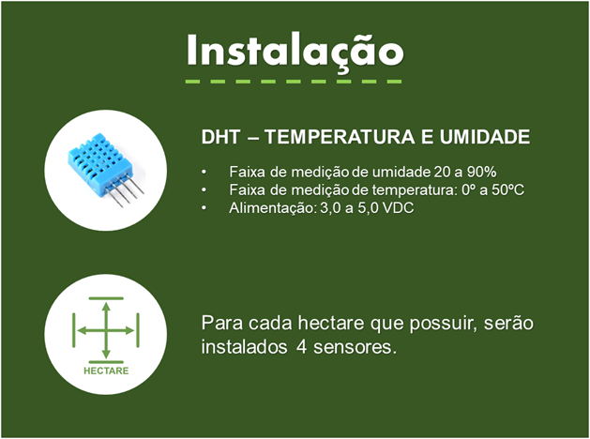

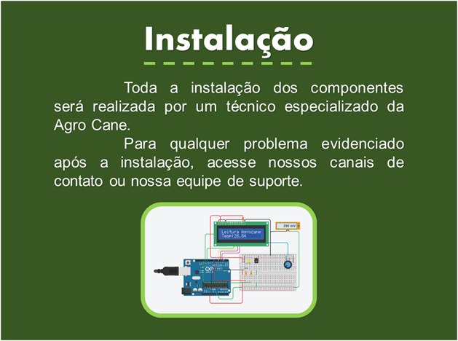

## **Processo de Atendimento e Suporte / FERRAMENTA**

Uma ferramenta de suporte é um framework utilizado pelo departamento de TI, com o intuito de auxiliar as empresas a centralizar os chamados e incidentes e problemas abertos pelos seus clientes.

Como ferramenta de suporte, escolhemos o ZenDesk, por ela ser uma ferramenta de suporte gratuita e com fácil implementação. Com ela é possível acessar e sancionar todos os chamados que foram abertos pelos clientes caso ele encontre algum problema, além desse ser um dos meios que ele pode se comunicar com o nosso time.

Parte superior do formulário

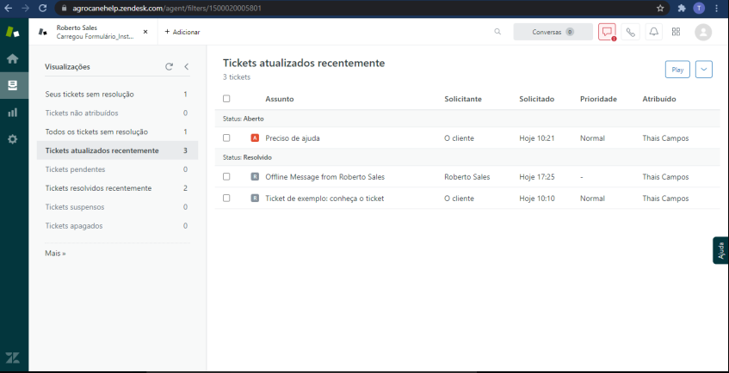

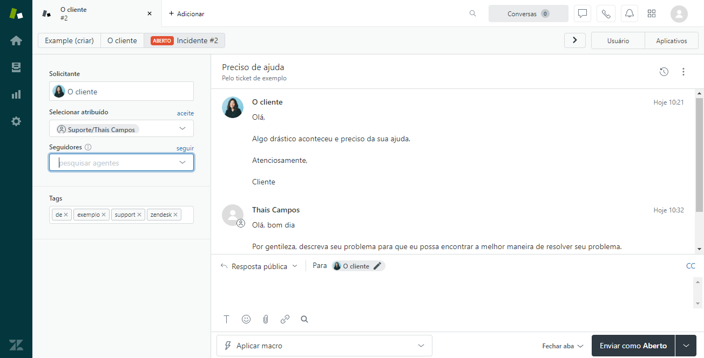

5 CONCLUSÕES

# CONCLUSÕES

## **resultados**

Os cumprimentos dos requisitos foram realizados com êxito pelos colaboradores do grupo. Todos os participantes participaram do desenvolvimento dos entregáveis, a dedicação e comprometimento foram pontos fortes.

A disponibilidade de horário e tarefas entre os integrantes foram distribuídas de forma de equivalente. As entregas das tarefas foram feitas por meio de Sprints, onde cada participante teve uma data para realizar a entrega. A entrega do produto foi sólida.

## **Processo de aprendizado com o projeto**

O processo de aprendizagem com o projeto foi bastante notório, pois quando iniciamos os estudos não sabíamos muita coisa a respeito da tecnologia, sobre como programar em linguagens como HTML, CSS, JavaScript e NodeJs. Não sabíamos como usar o banco de dados, e conforme fomos realizando esse projeto, podemos desfrutar de muito aprendizado com várias coisas que a tecnologia proporciona, desde saber como desenvolver um site.

## **Considerações finais sobre A evolução da solução**

Com base no que foi aplicado nas disciplinas nesses últimos meses, conseguimos realizar um excelente projeto. Entre os integrantes foi observado um desenvolvimento por parte de todos, o interesse também foi de suma importância para a Agro Cane. A partir disso obtivemos um amadurecimento do projeto.

ReferÊncias

Paulo Freeman. Cana de açucar https://pt.wikipedia.org/wiki/Cana-de-açúcar>.

Arilson José de Oliveira Júnior. Avaliação do sensor DHT11 2021-06-17 http://www.jornacitec.fatecbt.edu.br/index.php/IIIJTC/IIIJTC/paper/view/56

DE ARAUJO, J.; FERRANDO, D.; MASSAYUKI KAKUNO, E. UM OLHAR TÉCNICO PARA SENSORES E ENTRADA ANALÓGICA DO ARDUINO. Anais do Salão Internacional de Ensino, Pesquisa e Extensão, v. 9, n. 2, 3 mar. 2020. https://periodicos.unipampa.edu.br/index.php/SIEPE/article/view/98834

DE S. LIMA, Matheus; ALVES, Francisco I. de S. ; JUCÁ, Sandro C. S. . Aplicação IoT Multiplataforma para Monitorar Temperatura e Umidade e Acionar Cargas em Ambientes Remotos. In: ESCOLA REGIONAL DE COMPUTAÇÃO APLICADA À SAÚDE (ERCAS), 7. , 2019, Teresina. Anais [...]. Porto Alegre: Sociedade Brasileira de Computação, 2019 . p. 324-329 https://sol.sbc.org.br/index.php/ercas/article/view/9080

UNICA. Etanol uma atitude inteligente. 2008. Disponível em:https://brt.ifsp.edu.br/phocadownload/userupload/213354/IFMAN170005%20CANA%20DE%20ACAR%20A%20PRODUO%20DE%20ETANOL%20E%20SEUS%20BENEFCIOS.pdf. Acessoem: 03 JUN. 2021.

VALOR, Fagundes. A vantagem ecológica do etanol. Disponível em:https://jornalggn.com.br/blog/luisnassif/a-vantagem-ecologica-do-etanol. Acesso em: 06 MAI2021.